RADA MIEJSKA W ROGOŹNIE

64-610 Rogoźno, ul. Nowa 2
tel. (0-67) 26-84-400, 785-009-402, fax (0-67) 26-18-075 www.rogozno.pl
NIP: 6060066997, REG: 570791425 um@rogozno.pl

BR.0002.6.2024 Rogoźno, dn. 20 sierpnia 2024 r.

Sz. P.
Radni Rady Miejskiej w Rogoźnie
oraz zaproszeni goście
wg rozdzielnika

ZAPROSZENIE

Na podstawie art. 20 ust. 1 ustawy z dnia 8 marca 1990 roku o samorządzie gminnym (Dz. U. z 2024 poz. 609) oraz § 19 ust. 1 Statutu Gminy Rogoźno zwołuję VI Sesję IX kadencji Rady Miejskiej
w Rogoźnie na dzień 28 sierpnia 2024 roku (środa) o godzinie 14.00 w sali Rogozińskiego Centrum Kultury w Rogoźnie ul. Wojska Polskiego 4, 64-610 Rogoźno.

Proponowany porządek obrad:

- Otwarcie sesji i stwierdzenie quorum.
- Przyjęcie porządku obrad.
- Przyjęcie protokołów z sesji IV i V - IX kadencji Rady Miejskiej w Rogoźnie.
- Pytania do Starosty, Radnych Rady Powiatu, Burmistrza, Radnych Rady Miejskiej
w Rogoźnie i Sołtysów.
- Przygotowanie placówek oświatowych do nowego roku szkolnego 2024/2025.
- Podjęcie uchwał w sprawach:
  - wysokości diet radnych Rady Miejskiej w Rogoźnie (druk 46, osoba referująca: radny Marcin Bukowski),
  - rozpatrzenia skargi, (druk nr 70, osoba referująca – radny Adam Nadolny
  - rozpatrzenia petycji, (druk nr 71, osoba referująca – radny Adam Nadolny),
  - wyrażenia zgody na sprzedaż działek nr: 33/4, 34/1, 34/2 i 34/4, położonych
w Biniewie, gm. Rogoźno obrębie PRUŚCE, w trybie przetargowym (druk 72, osoba referująca – Kierownik Olimpia Jęchorek),
  - przyjęcia Strategii Rozwoju Gminy Rogoźno 2030, (druk nr 73, osoba referująca – kierownik Olimpia Jęchorek),
  - zmian w budżecie Gminy Rogoźno, (druk 74, osoba referująca - Skarbnik – Anna Kornobis),
  - zmian w WPF na lata 2024 - 2040, (druk nr 75, osoba referująca - Skarbnik – Anna Kornobis).
- Informacja Przewodniczącego Rady Miejskiej i Przewodniczących Komisji
o działaniach podejmowanych w okresie międzysesyjnym.
- Sprawozdanie Burmistrza Rogoźna o pracach w okresie międzysesyjnym oraz
z wykonania uchwał Rady Miejskiej.
- Wolne głosy i wnioski.
- Informacje i komunikaty Przewodniczącego Rady.
- Zakończenie.

Z poważaniem
Przewodniczący Rady Miejskiej
JAROSŁAW ŁATKA

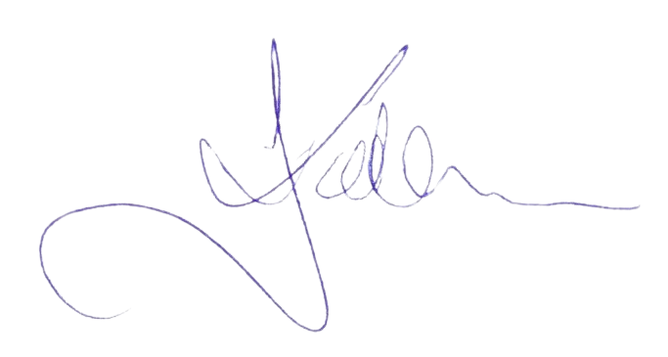

Otrzymują:
Burmistrz – Łukasz Zaranek
Z-ca Burmistrza – Maciej Gracz
Sekretarz – Blanka Gaździak
Skarbnik – Anna Kornobis
Starosta Obornicki – Zofia Kotecka
Radni Rady Powiatu
Radca Prawny – Piotr Płoszczyca
Sołtysi
Dyrektorzy Jednostek Oświatowych
Prezes Megawat – Jakub Dworzański
Prezes Aquabellis – Witold Goszczyński
Komendant Policji – st. ASP. Patryk Wielgosz
Komendant Straży Miejskiej – Jan Stępień
Kierownik – Roman Piątkowski
Kierownik – Dorota Ślachciak
Kierownik – Olimpia Jęchorek
Kierownik GOPS – Ewelina Kowalska
Dyrektor ZAMK – Krzysztof Głów
Dyrektor CUW – Wojciech Wasielewski
Kierownik CIS – Krystyna Gromanowska
Kierownik Osier – Renata Biskupska – Jałoszyńska
Dyrektor RCK – p.o. Marta Sygnecka
Dyrektor Żłobka – Emilia Jarzyniewska
Kierownik ŚDS– Zofia Jurszo

Radni Rady Miejskiej:

- Marcin Bukowski
- Zbigniew Chudzicki
- Katarzyna Erenc – Szpek
- Henryk Janus
- Aneta Karaś
- Roman Kinach
- Maciej Kutka
- Hubert Kuszak
- Jarosław Łatka
- Adam Nadolny
- Krzysztof Nikodem
- Bartosz Perlicjan
- Krzysztof Ostrowski
- Paweł Wojciechowski
- Szymon Witt

